Сынып: 4
Мектеп: ШҚО ББ «Облыстық мамандандырылған ІТ-мектеп-лицейі» КММ
Мұғалім: Файзрахманова Назира Дуйсенбыевна қазақ тілі мен әдебиетінің мұғалімі
Тақырыбы |  | «Бәйтерекке шығамыз»
Сабақтың мақсаты |  | Елорда туралы жаңа сөздерді енгізе отырып, қарапайым сөйлемдер негізінде тілдесім әрекетін жүзеге асыру
Күтілетін нәтиже немесе сәттілік критерийлері |  | Оқушылар берілген сөздермен сөздер құрайды, мәтінмен жұмыс жасайды, сұрақтарға жауап береді
7 модульдің қолданылуы |  | Сыни тұрғыдан ойлау, жас ерекшелктеріне қарай оқыту, АКТ, талантты және дарынды балалармен жұмыс, оқу және оқытуды бағалау.
Қолданылатын әдіс-тәсілдер |  | «Конверт-сұрақ», «Синквейн».
Қолданылатын ресурстар |  | Флипчарт, маркерлер, портреттер, тақта, стикерлер, ноутбук
Ұйымдастыру кезеңі |  | Шаттық шеңберін жасай отырып оқушыларды санау арқылы топқа бөлу
Сабақ кезеңдері | Тапсырма және қолданылатын әдіс-тәсілдер, стратегиялар |  | Мұғалімнің іс-әрекеті | Оқушылардың іс-әрекеті | Уақы  ты
Білім | «Конверт-сұрақтар» тәсілі  Сұрақ-жауап |  | 1.Қазақстан қандай мемлекет? 2.Қазақстанда қандай қалалар бар? 3. Қазақстанның астанасы қай қала? Оқушылар (Астана) деп жауап береді. | Конверт сұрақтарына толық жауап береді.  қазақ тіліне тән әріптерді дұрыс айтады. | 3 мин
 | Видеоролик көру |  | Мұғалім видеороликті көрсетіп, оқушыларға не көргендері туралы сұрақтар қояды. Балалар біз бүгін сендермен «Бәйтерекке шығамыз» сабақ мақсатын оқушылардан сұрайды.  Балалар Бәйтерекке шығу үшін баспалдақ тапсырмаларын орындауымыз қажет!  - Әр топтың жетекшілері, тапсырманы орындаған әр оқушыны бағалау парағына бағалайды | Видео жайлы ойларын айтады.  Тақырыпқа шығады.
Түсіну | Жаңа сөздермен таныстыру  «Сәйкестендіру» стратегиясы |  | Верхний этаж  Золото  Скажу  Желание Огромный  Высота  Биіктігі  Ғимарат  Жоғарғы қабат  Жұмыртқа  Алақан  Тілек  Айтамын  Алтын  Алып  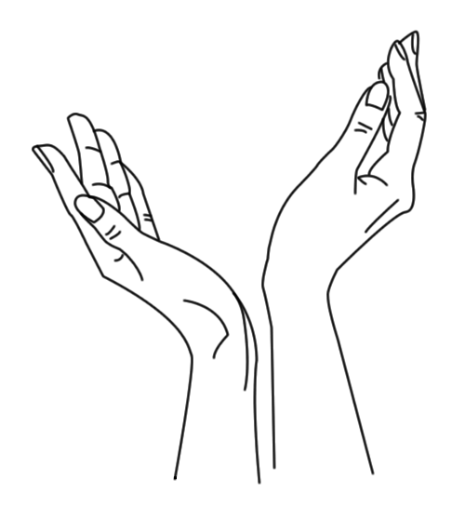  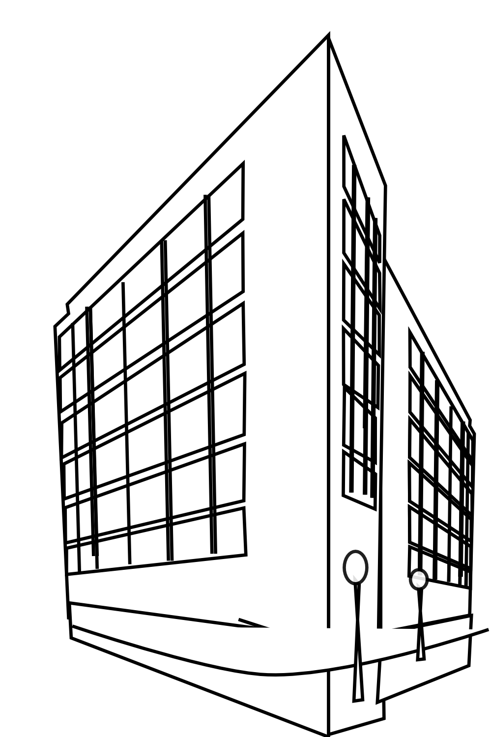 | Қай топ жылдам сәйкестен  діреді.
 | Жаңа сөздермен жұмыс |  | Жаңа сөздермен сөз тіркестерін құрату | Әр топ 5-5-тен сөз тіркестерін құрайды.
 | Мәтінмен жұмыс |  | Мәтінді тыңдатады. | Мәтінді оқи отырып, аудионы тыңдайды.
Қолдану | Мәтінді талдау |  | 1-Көп нүктенің орнына керекті сөздерді қою.  2- Берілген сөздердің синонимін табу.  3- Берілген сөйлемдерді жекеше және көпше түрге жақтар бойынша жіктеу. | Әр топ бір-бірін «бас бармақ» әдісімен бағалайды.
Сергіту сәті | Дұрыс және бұрыс сөйлемдер арқылы |  | 3 дұрыс сөйлем  3 бұрыс сөйлем
Жинақ  тау | «Синквейн» әдісі |  | АСТАНА сөзі беріледі. Әр оқушы оқиды. Әр оқушы бағаланады. | АСТАНА сөзіне синквейн жасау | 5 мин
Бағалау | Стратегия «5 сөйлем – 5 сөз – 1 сөз» |  |  | Әр оқушы айтып береді | 2 мин

Бағалау парағы оқушыларға таратылады
№ | Тапсырмалар | Өз бағасы | Топ басшысының бағасы
1. | Жаңа сөздермен танысу  «Сәйкестендіру» стратегиясы
2. | Мәтінді талдау
3. | «Синквейн» әдісі
4. | Мұғалімнің қорытынды бағасы

